Syntaktisch-stilistische Besonderheiten

- Allgemeines
- Satzlänge und Satzbau
- Verbgebrauch und Nominalisierung
- Passiv und Passiversatz
- Modalität
- Erweiterung des Einzelsatzes
- Attribuierung
- Die Verwendung infiniter Verformen

Syntaktisch-stilistische Besonderheiten
- Allgemeines

- Vorliebe für Nominalisierungen,
- Verwendung bedeutungsarmer und -bedeutungsgeminderter Verben
- Verwendung bestimmter syntaktischer Strukturwörter
- Bevorzugung von Passiv-, Partizipial- und Infinitivkonstruktionen

Übersicht der Passivhäufigkeit in schriftlichen Fachwissenschaftlichen- und gemeinsprachlichen Texten des Deutschen und Englischen in Prozent

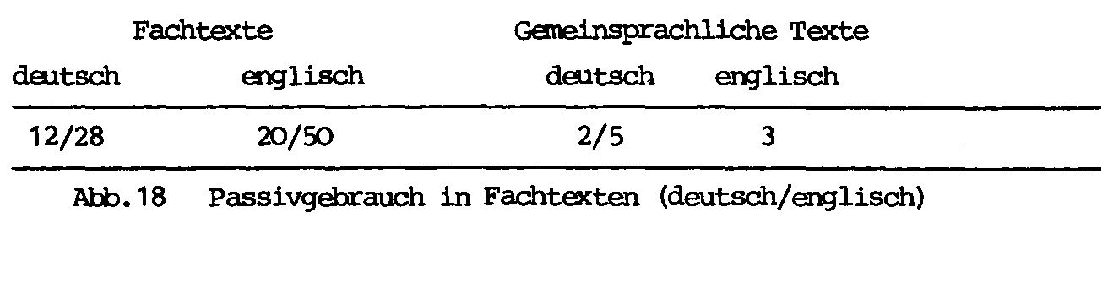

Möglichkeit der
neutralen Darstellung eines Sachverhaltes

Internationale Übereinstimmungen der genannten Art beruhen auf der Sachbezogenheit und dem Bestreben nach Klarheit und Ökonomie, die Merkmale aller Wissenschaftstexte sind.

Entpersönlichung
Attribuierungsmöglichkeiten

Frequenz und Verwendungweisen
syntaktischer Mittel

Medizin BWL Lit.wiss.

Relativsätze 11,6 15,9 21,9
Konjunktionalsätze 14,3 20,9 17,8

Textsortenbedingte Unterschiede in der syntaktischen Gestaltung

- Medizinische Zeitschriften stärkere Neigung zur Hypotaxe, längere Sätze im Vergleich zu medizinischen Lehrbüchern;
- physikalische und chemische Fachzeitschriften unterscheiden sich z .B. in der Komplexität präpositionaler Wortgruppen mit einem Verbalsubstantiv als Kern von entsprechenden Lehrtexten, vor allem durch die Zahl und Art der nachgestellten Attribute.

- Unterschiede schriftlich und mündlich

2. Satzlänge und Satzbau

Verkürzung der Satzlänge
Neigung zur Komprimierung

Relativsatz - Zusammensetzung
Beschleunigungsmesser
Gerät, das die Beschleunigung misst
Nebensatz - präpositionale Wortgruppe
Nach Ablauf der eingestellten Nachladezeit erfolgt die Umschaltung auf Ladeerhaltung
Nachdem die eingestellte Nachladezeit abgelaufen ist, erfolgt die Umschaltung auf Ladeerhaltung.

Rückgang der Satzgefüge

übrige Nebensätze
dass-Sätze ca. 24%
Konditionalsätze ca. 12%
Kausalsätze ca. 7%

Rund 10% aller Sätze bilden Satzreihen.
Häufigkeit des einfachen Satzes

Elliptische Satzgebilde

Achse, in der Fahrzeugtechnik allgemein die Anordnung zweier nebeneinander liegender Räder (Technik-Lexikon)

Vorteile: a) dynamisch recht stabiler und betriebssicherer Reaktortyp; b) ... c) Kühlmittelströmung stabil d)…
(Technik-Lexikon)

… der Schmelzpunkt liegt bei 1130°C, der. Siedepunkt bei 3500°C (Fachlexikon)

Satzart

Aussagesatz

Fragesatz

Ausrufe- und Befehlssatz

Valenzstruktur

Einschränkung Bedeutungsspektrum

von den fünf Bedeutungsvarianten des Verbs auftreten lediglich die Variante ‚vorkommen‘ im wissenschaftlichen Fachtext der E-Technik

Ebenso treten Durchlaß- und Schaltverluste in der Freilaufdiode auf.

Valenzstruktur

Einschränkung der Bedeutungsvarianten;

Zahl der zweiwertigen Verben dominant

(Es wird etwas festgelegt).

Verben in partizipialer Form auf (der untersuchte Bereich), Valenz mindestens um eins reduziert

Fehlen nullwertiger Verben (z.B. regnen) sparsamer Gebrauch drei- und mehrwertiger Verben

3. Verbgebrauch und Nominalisierung

Bevorzugung der Substantive:
Substantive zwei Drittel aller Stichwörter in wissenschaftlichen Texten (Erk 1975)
bedeutungsschwachen Verben:
Hilfsverben, Modalverben und höchstfrequente Verben wie geben, bestimmen, lassen, zeigen, liegen, machen, heißen, finden, stehen, entsprechen, folgen, bestehen, nennen usw.

Funktionsverbgefüge - Leistungen

- Entpersönlichung
a)die Betonung des Satzes wird von der Person
auf die Sache oder den Vorgang verschoben, z.B.

Er führte den Plan aus.
(Dabei wird die Person „er“ betont)
Er bringt den Plan zur Ausführung.
(Dabei wird der Vorgang „Ausführung“ betont);

b) durch die Anwendung der Funktionsverben kann man es vermeiden, den Urheber einer Sache und seine Beteiligung an dieser Sache zu nennen, z.B.

Das Öffnen der Ventile erfolgt dabei in konventioneller Weise.

2) Ausdifferenzierung der Aktionsarten:

a) Bezeichnung des Beginns einer Handlung (inchoativ):
an die Arbeit gehen - zu arbeiten beginnen;

b) Bezeichnung eines jetzigen oder andauernden Zustandes (durativ):
in Bewegung sein - sich bewegen;

c) Bezeichnung einer Endphase oder eines
Resultats (resultativ):
(eine Maschine) außer Betrieb setzten
(eine Maschine) zu arbeiten aufhören lassen;

d) Bezeichnung eines Bewirkens oder
Veranlassens (kausativ):
in Bewegung versetzen –
bewirken, dass sich etw. bewegt.

Beachtenswert

kausative Aktionsart ausdrückend,
gleichzeitig auch die anderen Komponenten enthaltend, z.B.

Die Maschine muss die ganze Nacht über in Gang gehalten werden.
(kausativ + durativ).
Bewirken, dass sie in Gang bleibt

Häufung der substantivierten Verben und Adjektive, die in allgemeinen Nominalisierungen genannt werden.

In der technischen Literatur bilden Verbalabstrakta (z .B. Substantive mit den Suffix -ung, substantivierte Infinitive) in 89,8% der Fälle den Kern nominaler Gruppen, Adjektivabstrakta (z.B. Substantive mit den Suffixen -keit, -heit, -e) in 10,2% aller Fälle (MÖSLEIN).

Ausdrucksökonomie
Bestreben nach klarer und eindeutiger Fixierung von Sachverhalten und Denkbeziehungen.

sprachökonomische Leistungen

An Luft ist Uran bei normaler Temperatur beständig, beim Erhitzen verbrennt es unter Bildung von U₃O₈.
An Luft ist Uran bei normaler Temperatur beständig, wenn man es erhitzt, verbrennt es unter Bildung von U₃O₈.

…gegenüber konzentrierter, oxydierender Säuren ist es durch die Bildung einer zusammenhängenden schützenden Oxidschicht beständig.

gegenüber konzentrierten, oxydierenden Säuren ist es dadurch beständig, dass eine zusammenhängende schützende Oxidschicht gebildet wird.

Verbgebrauch und Nominalisierung

Der nominal gebrauchte Infinitiv

Isolationsversagen (= die Isolation versagt)

Parallelschalten (= parallel schalten)

Stellungsfreiheit des Nomens im deutschen Satzbau ein Grund, dass Infinitive nominalisiert werden.

Dadurch können sie an die ausdrucksstärksten Stellen des Satzes, z.B. den Satzanfang, platziert werden und das Thema hervorheben, z.B.

Beim Überschreiten eines Zeitlimits wird eine Fehlermeldung abgegeben.

Einschränkung der Verbalkategorien

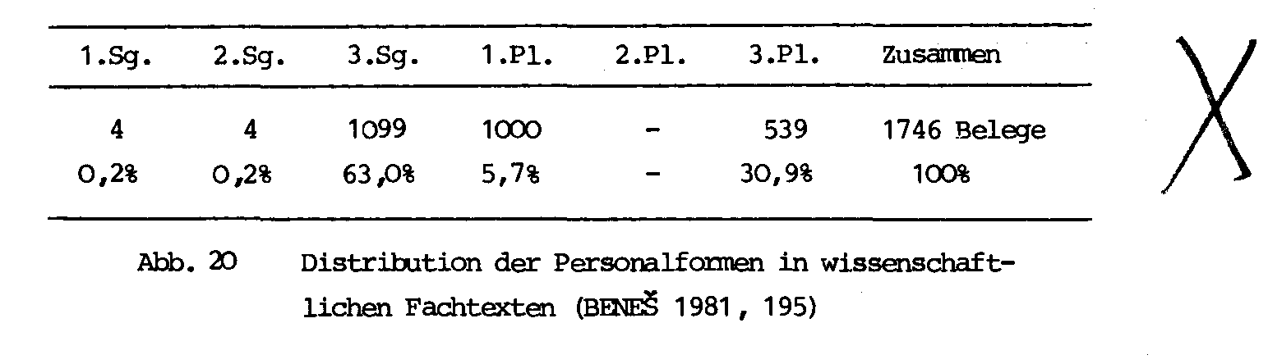

Tempus, Modus und Genus verbi

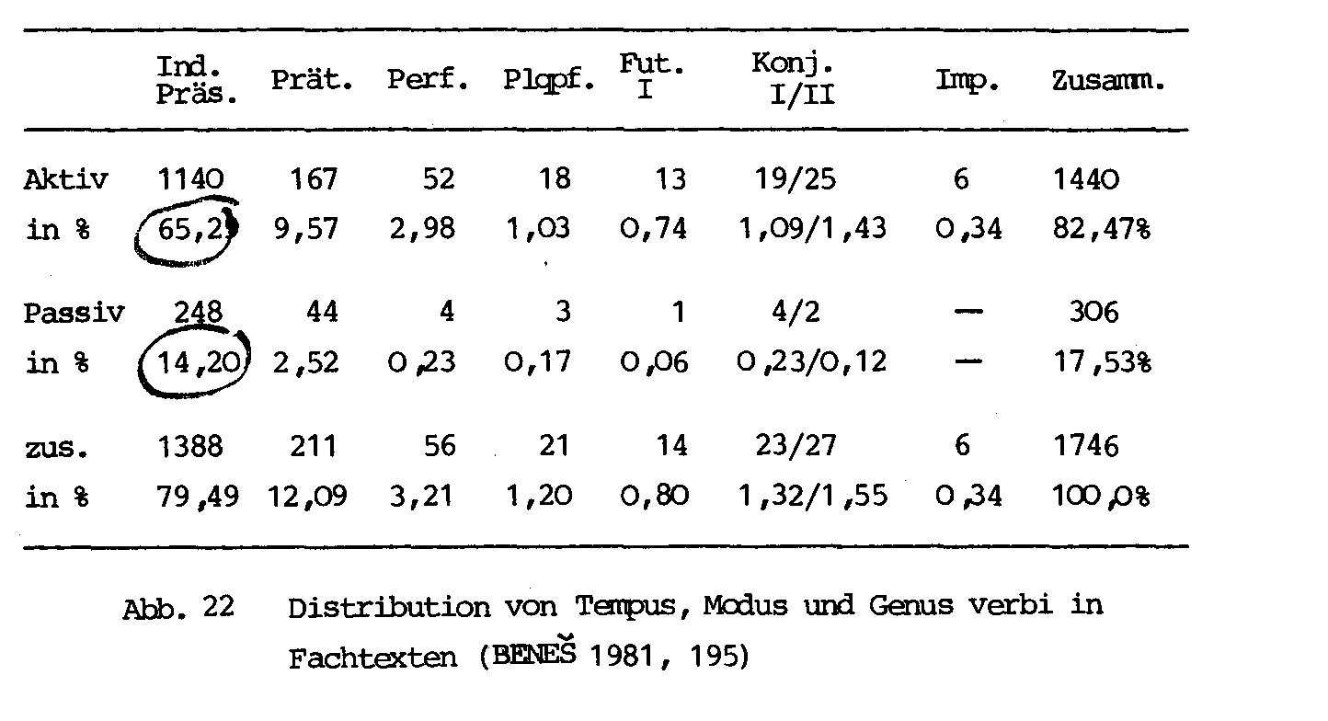

4. Passiv und Passiversatz

4.1. Formen des Passivs

Vorgangspassiv und Zustandspassiv

Die Tür ist geöffnet worden. Prozess

Die Tür ist geöffnet. Resultat

Die inhaltlichen und formalen Unterschiede zwischen den beiden Formen des Passivs

Die Sitzung wird in einem Raum eröffnet,
dessen Türen geschlossen sind.

4.2. Funktion und Leistung des Passivs

a) Darstellung der Allgemeingültigkeit

In diesem Falle kann der Versuch noch durchgeführt werden.

Die frischen Bruchstellen werden durch besonders aktive Substanzen, wie den Sauerstoff der Luft, angegriffen.

b) Betonung des sinntragenden Verbs

Die thematischen Aspekte werden sehr betont.

Bei Überschreiten eines Zeitlimits wird eine Fehlermeldung abgegeben.

c) Auslassung des Urhebers (des Agens)

(1) 1824 wurde der Zement erfunden..

(2) Italienische Handwerker und Künstler wurden an die Fürstenhöfe geholt, um die steigenden künstlerischen Ansprüche der Herrscher zufrieden zu stellen.

d) Differenzierte Darstellung des
Handlungsträgers, der Methode und
des Mittels

Wenn es sich um ein aktiven Initiator und Träger der Handlung handelt (auch Maschinenteil, Werkzeug o.ä.), so kann das Substantiv auch in Verbindung mit von genannt werden. (1)

Der Computer wird von der gwdg gesteuert.

Wenn die Ursache der Handlung selbst eine Methode, ein Mittel und ein Verfahren zur Realisierung der Tätigkeit darstellt, wird diese Größe mit der Präposition durch verbunden. (2)

Auch der schwere untere Sockel wird heute gerne durch ein aufgeständertes Erdgeschoß ersetzt.

Um zwischen dem Mittel und der Methode zu unterscheiden, empfiehlt es sich, bei Nennung von Mitteln statt der Proposition durch andere Fügungsmittel wie mit, mittels oder mit Hilfe anzuwenden. (3)

Von dieser Mittelwelle wird mit Stirnräderpaaren die Schnecke angetrieben.

e) Ausgleich eines unvollkommenen
Wortartwechsels

Da bei Auftreten eines Fehlers die Anzeige nicht weiter getaktet wird,…
Danach werden die Flächen gesandstrahlt.

Hervorhebung eines bestimmten Satzgliedes, die auf der Spitzenstellung beruht, als Thema und trägt zur Verknüpfung einzelner Sätze zu einem kohärenten Textganzen bei.

Knopfzellen werden mit Kapazitäten ... gefertigt und ... zeichnen sich durch besonders geringe Selbstentladung aus.

Ökonomie der sprachlichen Darstellung,

Aktivität und Passivität eines Gegenstandes unter einem Satzbogen

Im Gegensatz zu Innenräumen sind städtebauliche Räume nicht vollständig umbaut; es fehlt der obere Abschluß.

4.3. Passiversatz

Dazu zählen Fügungen mit man, Funktionsverbgefüge, Infinitivkonstruktionen sowie Reflexivfügungen:

Jedes Baumaterial bedarf spezifischer Formen des Zusammenfügens: Holz kann genagelt werden; Steine verbindet man durch erhärtenden Mörtel; Stahl lässt sich verschweißen; Plaste können verklebt werden. (Architektur-Lehrbuch)

Fügungen mit man als Subjekt

Um eine zu häufige und stilistisch ‘unschöne‘ Wiederholung zu vermeiden oder um bei intransitiven Verben die Bildung des Passivs zu erleichtern:

Steine verbindet man durch erhärtenden Mörtel.
In Anlehnung spricht man von„weichen“…und“harten“ Faktoren.

Funktionsverbgefüge

beansprucht sein / werden
einer Beanspruchung unterliegen
(Tatsächlichkeit);

fester werden, sich verfestigen
eine Verfestigung erfahren
(perfektiv, zielgerichtet)

angewendet werden
Anwendung finden
(durativ)

wird nachgewiesen
zum Nachweis dienen
(perfektiv)

modale Komponente

Außerdem braucht jedes Bauwerk Pflege.

(Notwendigkeit)

Opalglas, Farbglas und schließlich Glasmalerein stehen hierfür zur Auswahl.

(Möglichkeit)

Infinitivkonstruktionen: a) sein + zu + Infinitiv

passivische Bedeutung; Notwendigkeit oder Möglichkeit. Diese Fügungen lassen sich in Passivkonstruktionen mit den Modalverben müssen, können oder sollen umformen:

Eisenteile sind durch Farbanstrich vor Korrosion zu schützen.
Eisenteile können/müssen durch Farbanstriche von Korrosion geschützt werden.

b) lassen + sich + Infinitiv

passivischer Sinn; Möglichkeit.

Daher können diese Konstruktionen durch das Modalverb können + Passiv ersetzt werden:

Die Methode lässt sich verwenden.
Die Methode kann verwendet werden.

Reflexivfügung

die Unabhängigkeit des Vorgangs, der keines äußeren Antriebs bedarf und als eigengesetzliches Geschehen dargestellt wird, stärker zum Ausdruck bringend.

Im Zentrum von Berlin teilt sich die zentrale Ost-West-Verbindung vom Strausberger Platz bis zum Brandenburger Tor in mehrere Erlebnisbereiche, von denen keiner länger als 1500m ist.

5. Modalität

Gewissheit Ungewissheit
Vermutung Bedingtheit
Notwendigkeit Forderung
Möglichkeit oder Unmöglichkeit.

5.1. Modi des Verbs

a) Konjunktiv I
zur Zitation und zum Ausdruck der Subjektivität im Nebensatz; mit dem Pronomen man in Gebrauchsanweisungen, mathematischen Aufgaben usw. zum Ausdruck einer Aufforderungen verwendet:

Man verwende nur verchromte Behälter.
Man konstruiere ein Dreieck, dessen Seiten…

In der Literatur finden sich auch Sätze, die als Hinweis auf bevorstehende Abschnitte der Abhandlung, auf die Zielsetzung und die Methode dienen. In solchen Sätzen wird das Hilfsverb sein im Konjunktiv I gebraucht.

Zu der Frage der Heranziehung des Kohlenstoffäquivalentes zur Beurteilung des Schweißarbeit eines Stahls sei noch Folgendes gesagt.

Auch für die Darstellung eines als Gedankenexperiment angenommenen Sachverhalts ist der Konjunktiv I geeignet:

Das äußere Rad habe einen größeren Radius als das innere.

b) Konjunktiv II

Kennzeichnung eines nicht vorhandenen oder unrealisierbaren Sachverhaltes verwendet.
Die Kühlflüssigkeit träte durch die Öffnung D in den Kolbeninnenraum ein.

unmögliche oder unerwünschte Sachverhalte aus:
Wenn die Temperatur den Punkt A überschritte, träte eine (unerwünschte) Veränderung der Werkstoffeigenschaften ein.

Formen mit würde

Zu erwähnen ist, dass würde in wissenschaftlichen Fachtexten häufig (besonders beim Passiv) als Ersatz für den Konjunktiv II auftritt.
Der Gebrauch von Formen mit würde empfiehlt sich dort, wo der Konjunktiv an der phonetischen oder graphischen Verbform nicht erkennbar ist.

5.2. Lexikalische Mittel der Modalität

5.2.1. Modalverben

die Modalverben können und müssen zahlreich, und zwar häufig beim Passiv.
Der Grund: im wissenschaftlichen Bereich unterliegen die Gegenstände und Erscheinungen weitaus häufiger gesetzmäßigen Möglichkeiten und Notwendigkeiten, als dass sie diese selbst bestimmen.

Holz kann genagelt werden.
Im Gegensatz zu Deckenflächen müssen Fußböden immer eben sein, ...

Modalverb sollen in Passivsätzen

die auf Demonstrationsbeispiele und den Textaufbau hinweisen.

auch in Konjunktiv II zur Formulierung von Vorschlägen und Empfehlungen

Die Farbgestaltung sollte dem tektonischen Aufbau der Fassade entsprechen.

5.2.2. Modale Konstruktionen

neben den Konstruktionen
sein + zu + Inf. und lassen + sich + Inf.

die Fügung haben + zu + Infinitiv
als Ausdruck der passivischen Notwendigkeit

Die Stromunterbrechung hat zu erfolgen, wenn…
Der Strom muss unterbrochen werden, wenn…

5.2.3. Modale Wörter und Wendungen

a) Modalpartikeln

die Einräumung einer Möglichkeit (vielleicht, möglicherweise),
der Ausdruck eines Wunsches (möglichst),
Ausdruck eines Zweifels (kaum) oder
Ausdruck einer Vermutung (angeblich, anscheinend, vermutlich).

b) Präpositionalgruppen

dem Anschein nach, ohne Zweifel, meiner Auffassung nach, entgegen aller Erwartung

c) Adjektive mit modaler Bedeutung

Dazu gehören Adjektive wie möglich, notwendig, unumgänglich u.a.

d) Ausdrücke in Satzform

Man vermutet, dass…;
es bleibt die Frage, ob…;
es ist wahrscheinlich, dass…

Wortbildungsmittel
zur Kennzeichnung der Modalität

Suffix –bar

Die elektrischen Größen sind automatisch erfassbar.

Die elektrischen Größen können automatisch erfasst werden.

Die in den sechziger Jahren und noch zu Beginn der siebziger Jahre feststellbaren Tendenzen zur Verkleinerung des Abmessungen ist nun endlich zum Stillstand gekommen.

Die Tendenz zur Verkleinerung der Abmessungen, die in den sechziger Jahren und noch zu Beginn der siebziger Jahre festgestellt werden konnte, ist nun endlich zum Stilstand gekommen.

Attritute mit modalem Charakter

Nutzung verschiedener Wortbildungsmittel wie die –bar und –lich-Derivate (definierbare Größen; erforderliche Maßnahmen) und
Verwendung gerundivischer Attribute, die eine Notwendigkeit oder Möglichkeit ausdrücken und die Einsparung der sein + zu + Infinitivkonstruktion ermöglichen, z .B.
Für das zu vereinbarende Abnahme-, Meß- und Prüfprogramm…
für das Abnahme-, Meß- und Prüfprogramm, das zu vereinbaren ist / ...‚ das vereinbart werden soll (oder muss)

6. Erweiterung des Einzelsatzes

freie Umstandsangaben,
die oft Mittel / Urheber, Zeit, Raum oder Art und Weise bezeichnen

sogenannte sekundäre Präpositionen
(z.B. angesichts, hinsichtlich, ungeachtet) Präpositionalfügungen
(z .B auf Grund, mit Hilfe, im Hinblick auf)
Präpositionen für nominale Gruppen

Nebensatz Nominale Gruppe
Konjunktionen Präpositionen

Wenn, falls, als, sobald, sofern bei
Obgleich, obwohl, trotzdem trotz
Indem, dadurch, dass, weil, da durch
Nachdem, sobald, .. nach
Bevor, ehe, davor, dass vor
Während, solange, wenn während
Weil, da wegen
Weil, da, darauf, dass auf
Ohne, dass ohne
Als, indem, dadurch, dass mit
Indem, ohne dass unter
Damit, so dass zu
Da, weil aus
Anstatt dass statt
Außer dass außer
Da, weil, dadurch, dass infolge
Indem, dadurch, dass mittels
Seit, seitdem seit
Darüber, dass über
Bis bis zu

Syntaktischen Komprimierung und Informationsverdichtung

Durch vorschriftsgemäße Dimensionierung der Isolierung, ordnungsgemäße Betriebsführung, beanspruchungsgerechte Auswahl der Schaltgeräte ohne Schaltvermögen unter Last sind Lichtbogenströmungen in Schaltanlagen sehr selten.

Tendenz zur Vervielfachung und Reihung
der Satzglieder

Als Zuschlag wird verwendet: Kies, Steinschlag u.a.; bei geringer Druckbeanspruchung auch Bims, Kohlenschlacke u.a.

zahlreiche Einschübe (Parenthesen),
die gleichfalls zur syntaktischen Komprimierung und zur Informationsverdichtung beitragen.

Zur Kennzeichung der Bremsart werden – neuerdings international einheitlich – die Buchstaben R, P und G verwendet, und zwar bedeutet R (Rapid): schnell und stark wirkende Bremse (Hochleistungsbremse)…

7. Attribuierung

- Adjektiv (adjektivisches Attribut)
akustisches Signal

(a) Bewegung, (b) Richtung, (c) Zustand, (d) Form, (e) Teil/ Ganzes-Relation ausgedrückt werden:

(a) die elastische Bandverzerrung; (b) die senkrechte Anistropie;(c) des gasförmige Wasserstoff (d) zylindrische Metalle;
(d) metalloidhaltiges Eisensystem

2) Substantiv in Genitiv (Genitivattribut)

Der Betriebsrechner wird entlastet

Entlastung des Betriebsrechners.

Genitivattribut als Subjekt
Die Auswirkung der Oberschwingungsströme im Netz wird in Abb. 2 erläutert.
Wie sich die Oberschwingungsströme im Netz auswirken, wird in Abb. 2 erläutert.

Genitivattribut als Objekt
(oder als Subjekt eines Passivsatzes)
…erfordert eine besonders sorgfältige Feststellung der Abnahmebedingungen.
... erfordert, daß die Abnahmebedingungen besonders sorgfältig festgestellt werden.

Das Genitivattribut
verschiedenartige inhaltliche Verhältnisse

a) Haben-Verhältnis
Spannungsreihe der Metalle
Metalle haben Spannungen in einer Reihe

b) Teil-von-Verhältnis
die Hälfte der Badflüssigkeit
die Hälfte der Flüssigkeit eines Bades

c) Sein-Verhältnis
die Notwendigkeit der Qualitätskontrolle
die Qualitätskontrolle ist eine Notwendigkeit

d) Verhältnis des Schaffens
Kaltwalzanlage von Demag
die Kaltwalzanlage ist ein Produkt von Demag

e) Ursache-Verhältnis
die Fehler der Einwalzung
die Einwalzungen sind Ursache der Fehler

3) Präpositionalgefüge (Präpositionalattribut)

Kippschalter mit massiven Sprungkontakten aus Gold und Silber sind für einen Schaltstrom 1A bei 50V ausgelegt.

statt: Kippschalter mit massiven Sprungkontakten, die aus Gold oder Silber hergestellt sind, sind für einen Schaltstrom 1A bei 50V ausgelegt.

4) ein Adverb (Adverbialattribut)

mit sehr kleinem Strom
dagegen entstehen nur rd. 5% aller auftretenden Strömungen…

5) ein Substantiv in gleichem Kasus
(Apposition)

a) die erläuternde Apposition:

wir werden im Folgenden den ungünstigen Fall, also den Betrieb in Chopper, betrachten.

b) die aufzählende Apposition:

der Kopplungswiderstand all dieser Abschirmungen ist sehr verschieden, je nach Aufbau des Schirmes als geschlossenes Rohr, als Metallgeflecht, als Reuse …

c) die einreihende Apposition:

Rudolf Diesel, der deutsche Erfinder des Dieselmotors

6) Partizip I + II (Partizipialattribut)

Partizip I , i.d.R. aktivisch

die abfließende Stahlmenge
die Stahlmenge, die abfließt.
das glühende Metall
das Metall ist glühend.

Partizip II i.d.R. passive Bedeutung, Vollendung

…der (…) ermittelten Diffusionskoeffizienten
... der Diffusionskoeffienten, die (...) ermittelt wurden oder ermittelt worden sind.

Das Partizip II intransitiver Verben, die mit sein konjugiert werden, hat in der Regel aktive Bedeutung und bezeichnet den hervorgehenden Zustand:

die dadurch entstandenen Fehler
die Fehler, die dadurch entstanden sind.

7) Gerundivum

Partikel zu und Partizip I
passive Bedeutung
nur attributiv gebraucht
nur von transitiven Verben üblich
= sein + zu + Inf.
= können / müssen

Der zu schreibende Artikel
8) das erweiterte Attribut

Daraus folgt, dass die für einen während der Lebensdauer wartungsfreien Schaltpol erforderlichen Schaltspiele im Betriebsstormbereich gegenwärtig bereits beherrschbar sind.
Daraus folgt, dass die Schaltspiele, die für einen Schaltpol, der während der Lebensdauer wartungsfrei ist, erforderlich sind, im Betriebsstrombereich gegenwärtig bereits beherrschbar sind.

a) erweiterte Adjektivattribute
völlig ruhige Schmelze (Adverb — Adjektiv)
zylindrische, flüssige Metallprobe (Adjektiv — Adjektiv)
die pneumatisch betätigte Bandklammer (Adjektiv — Partizip II)
die der Schürfung ähnlichen Fehler (Nominalphrase im Dativ – Adjektiv)
die in der Praxis nicht erfreuliche Zinnabscheidung (Präpositionalphrase – Adverb – Adjektiv)

b) erweiterte Partizipialattribute (mit Part. I + II)
isostatisch gepresste Schamottenausgüsse (Adjektiv — Part.II)
die zur Messung benutzte Diffusionszelle (Präpositionalphrase — Part.II)
die im Stahl verbleibende Restmenge (Präpositionalphrase - Part.I)

c) Gerundivum mit Erweiterungen
der nachher aufzustärkende Elektrolyt (Adjektiv - Gerundivum)
die in der Gleichung…einzusetzenden Größen (Präpositionalphrase - Gerundivum)

8. Die Verwendung infinitiver Verbformen

Wird der Infinitiv nicht nominalisiert gebraucht, erscheint er hauptsächlich in den Konstruktionen Infinitiv + zu und Infinitiv + um zu, ohne zu.

Die Konstruktion Infinitiv + zu wird - wie bereits erwähnt - oft mit sein verbunden und erhält dann einen passivischen Sinn.

Es ist dann nicht mehr möglich, vom Innenraumerlebnis her Rückschlüsse auf die Form und Größe des Gesamtbauwerks zu ziehen. (Subjekt)

Die moderne Konstruktion des Skelettbaus, neuzeitliche Heizungsverfahren, große Flachglasscheiben und Rahemn aus Metall ermöglichen es, ganze Wände in Glas aufzulösen und intensive Blickbeziehungen zwischen innen und außen herzustellen. (Objekt)

Die Funktion der Architektur jedoch ist es, zur Erhaltung und Entwicklung der menschluchen Existenz überhaupt beizutragen. (Prädikativ)

Die Forderung, die schraffierte Zone des sicheren Arbeitsbereiches in weniger als 250ns zu durchlaufen, wird nicht erfüllt. (Attribut)

Gilt es jedoch,
die abgespeicherten Werte auf Papier zu bringen, digital weiterzuverarbeiten, oder auch Informationen vor dem Triggerzeitpunkt (Pretriggerinformation) festzuhalten, so eignet sich dazu nur der Transientenspeicher.

In der Wissenschaftssprache wird die finale Infinitivfügung wesentlich häufiger als ein entsprechender finaler Nebensatz gebraucht (95% : 5%), vor allen wenn das implizite Subjekt der Fügung eindeutig aus den Kontext hervorgeht.

Um diese ungleiche Stormverteilung möglichst auszugleichen, sollten die Fangleitungen auf dem Dach eine Maschenweite erhalten, die…

Daneben begegnet noch die Infinitivkonstruktion mit ohne zu, die eine Ausräumung eines Geschehens ausdrückt und die Rolle einer Umstandsangabe spielt, z.B.

Ohne historisch wertvolle Innenstadtbereiche zu beeinträchtigen, wird diese vielgeschossige bebauung zukünftig an einer stadtnahenHavelbucht weitergeführt und durch gastronomische Einrichtungen ergänzt.

Typen satzwertige Partizipialfügungen

1) Von einer nominalen, vorausgehenden oder nachfolgenden stützenden Gruppe abhängige Partizipialfügungen, die einen Relativsatz ersetzen. Semantisch dienen sie häufig der Namengebung oder den Relationen ‘Teil/Ganzes‘, ‘Grundlage/Ausgangspunkt - Folge‘ u.a.:

Immer häufiger wird der IEEE 488 – Bus, auch HP – Interface genannt, verwendet.

Ein Holzskelett – meist als Dachstuhl bezeichnet - …

2) Partizipialgruppen, die sich auf den ganzen Satz beziehen und als situative Angaben die Aussage spezifizieren und modifizieren. Sie sind meist modal, kausal/konditional, vereinzelt auch temporal zu interpretieren:

In der nüchternen Formwelt des 20. Jahrhunderts begann man langsam und tastend wieder neue Möglichkeiten zu suchen. (modal)

3) Die dritte Klasse umfaßt Partizipialgruppen aus Verben des Betrachtens und Sagens, sie weisen häufig auf Vorherbesprochenes hin oder zeigen die Grundlagen einer wertenden Aussage oder Beurteilung an.

(…), wie oben besprochen.
Das Entlastungsnetzwerk mit niedrigen Verlusten – beschrieben von Prof. Böhringer und Knöll – und…Mathematisch gesprochen…

